Grafik - Bild | 6 Doppelstunden | K1/2

Thema der UE | Pop-Art-Stillleben nach Roy Lichtenstein

Verfahren/Material | Scherenschnitt
Aufgabenstellung | Die Schülerinnen und Schüler haben die Aufgabe, ein niederländisches Vanitas-Stillleben von Harmen Steenwijck als Scherenschnitt im Stil Roy Lichtensteins umzusetzen.  Dabei reduzieren sie im Sinne der Pop-Art das Bild auf gelbe, rote und grüne Flächen. Durch eine schwarze Umrandung heben sie die Flächen voneinander ab, weiße Lichtreflexe lassen die Elemente plastisch erscheinen.  Die SuS übertragen das Stillleben zunächst maßstabsgetreu mit Bleistift skizzenhaft auf ein großes, schwarzes Tonpapier. Dieses fungiert als Hintergrund, worauf die Einzelteile des Stilllebens angeordnet werden, die die SuS aus weißem, schwarzem, gelbem, rotem und grünem Tonpapier zusammengesetzt haben.
Kriterien | Originalität (Nähe zum Original bei gleichzeitiger Abstraktion)  Handwerkliche Qualität/ Details (Umrisse)  Plastizität (Licht-Schatten)
Hinweise | Die Pop-Art mit ihren knalligen Farben ist für SuS attraktiv. Das Ergebnis des Scherenschnitts dürfte sie mehr befriedigen, als eine malerische Umsetzung. Die Herausforderung für die SuS besteht im AbstraktionsprozeSuS So muss der Umriss deutlich den Gegenstand widergeben und die Plastizität kann nur durch Lichtreflexe angezeigt werden.
Bildungsplan | Schwerpunktthema 2 - Abbild und Idee  Bild 3.4.1 (1), 3.4.1 (2), 3.4.1 (3), 3.4.1 (4), 3.4.1 (5)  Grafik 3.4.2.1 (1), 3.4.2.1 (2), 3.4.2.1 (3)

Stundenverlaufsplan

1. Doppelstunde:

Unterrichtsphase | Inhalt/Frage/Beobachtungen/Lehrer-Schüler-Verhalten/Motivation… | Methode | Medien
Erarbeitung | Formulierung des Themas: Stillleben  Bildbetrachtung im Vergleich:  Johann Wilhelm Preyer: Früchte auf einer Porzellanschale, Öl auf Leinwand, 42,4 cm x 36,3 cm, Alte Nationalgalerie Berlin, 1832  Roy Lichtenstein: Still life with crystal bowl, Öl und Magna auf Leinwand, 132,1cm x 106,7 cm, Whitney Museum of American Art, New York, 1973  Fragen:  - Beschreibt die beiden Bilder.  - Vergleicht die Gestaltung.  - Vergleicht die Wirkung.  - Ordnet den Bildern die Begriffe Abbild und Idee zu. Begründet.  Sicherung  Hinweis:  Der Fokus sollte auf der unterschiedlichen Gestaltung liegen. | LV  UG | M1 (AB)  OHP/Beamer  M2 (Lösung)
Exploration | Vorübung:  Stellt eine Birne im Stile Roy Lichtensteins dar, indem ihr schwarzes, gelbes und weißes Tonpapier übereinanderschichtet. Das Licht kommt von oben links.  Ihr habt 10 Minuten Zeit. | EA | schwarzes, gelbes und weißes Tonpapier  Scheren  Klebstoff  Bleistift
Vertiefung | Besprechung der Ergebnisse  Hinweis:  Der Schwerpunkt der Besprechung sollte auf der Birnenform und auf der Plastizität liegen. Eine breitere, schwarze Umrandung kann zusätzlich benutzt werden, um Schatten darzustellen. An Hand von M3 kann die Scherenschnitt-Technik den SuS verdeutlicht werden. | UG | TA  Magnete  M3 (Beispiele)  OHP/Beamer
Erarbeitung | Bildbetrachtung:  Harmen Steenwijck, Vanitas Stilleben mit Totenkopf, Büchern und Obst, Öl auf Leinwand, 58.9 cm x 74 cm, Delft Municipal Museums, 1630  AA:  Beschreibt, analysiert und interpretiert das Werk. | EA | M4 (AB)
Vertiefung | Besprechung  Hinweis:  Es sollte vor allem auf die Komposition eingegangen werden, da diese Kenntnisse den SuS in der Praxis behilflich sein werden. | UG | M5 (AB-Lösung)

2. Doppelstunde:

Unterrichtsphase | Inhalt/Frage/Beobachtungen/Lehrer-Schüler-Verhalten/Motivation… | Methode | Medien
Erarbeitung | Wiederholung der Ergebnisse der Bildbetrachtung.  L. erläutert die Aufgabenstellung.  Aufgabe:  Setzt das niederländische Vanitas-Stillleben von Harmen Steenwijck als Scherenschnitt im Stile Roy Lichtensteins um.  Reduziert dabei das Bild auf gelbe, rote und grüne Flächen. Durch eine schwarze Umrandung könnt ihr die Flächen voneinander abheben, weiße Lichtreflexe lassen die Elemente plastisch erscheinen.  Vorgehensweise:  - Übertragt das Stillleben zunächst maßstabsgetreu mit Bleistift skizzenhaft auf ein großes, schwarzes Tonpapier.  - Ordnet auf diesen Hintergrund, die einzelnen Elemente des Stilllebens an.  - Setzt die einzelnen Elemente aus weißem, schwarzem, gelbem, rotem und grünem Tonpapier mit Klebstoff zusammen.  Kriterien:  - Originalität (Nähe zum Original bei gleichzeitiger Abstraktion)  - Handwerkliche Qualität / Details (Umrisse)  - Plastizität (Licht-Schatten)  SuS übertragen das Stillleben Steenwijcks auf das Tonpapier.  Hinweis:  Die SuS sollten v.a. auf die Proportionen achtgeben. Gegebenenfalls kann mit einem Raster gearbeitet werden. | UG  EA | M4 (Stillleben)  M5 (AB-Lösung)  M6 (Aufgabe)  OHP / Beamer  Farbkopie -Stillleben Steenwijck Schwarzes Tonpapier 50x70 cm  Bleistift
Vertiefung | Besprechung der Skizzen | UG | TA  Magnete
Erarbeitung | SuS setzen ihre an der Vorskizze fort. | EA

3. Doppelstunde:

Unterrichtsphase | Inhalt/Frage/Beobachtungen/Lehrer-Schüler-Verhalten/Motivation… | Methode | Medien
Erarbeitung | SuS erarbeiten erste Bildelemente des Stilllebens.  Hinweis:  Die SuS müssen die einzelnen Gegenstände auf die Farbe reduzieren, die dem Original am nächsten kommt. | EA | schwarzes, gelbes, rotes, grünes und weißes Tonpapier  Scheren  Klebstoff  Bleistift
Vertiefung | Besprechung der ersten Bildelemente | UG | TA  Magnete
Erarbeitung | SuS setzen ihre Arbeit an den Bildelementen fort. | EA

4. Doppelstunde:

Unterrichtsphase | Inhalt/Frage/Beobachtungen/Lehrer-Schüler-Verhalten/Motivation… | Methode | Medien
Erarbeitung | SuS erarbeiten weitere Bildelemente des Stilllebens. | EA | schwarzes, gelbes, rotes, grünes und weißes Tonpapier  Scheren  Klebstoff  Bleistift
Vertiefung | Besprechung der ersten Bildelemente | UG | TA  Magnete
Erarbeitung | SuS setzen ihre Arbeit an den Bildelementen fort. | EA

5. Doppelstunde:

Unterrichtsphase | Inhalt/Frage/Beobachtungen/Lehrer-Schüler-Verhalten/Motivation… | Methode | Medien
Erarbeitung | SuS erarbeiten weitere Bildelemente des Stilllebens. | EA | schwarzes, gelbes, rotes, grünes und weißes Tonpapier  Scheren  Klebstoff  Bleistift
Vertiefung | Zwischenbesprechungen | LSG
Erarbeitung | SuS setzen ihre Arbeit an den Bildelementen fort. | EA

6. Doppelstunde:

Unterrichtsphase | Inhalt/Frage/Beobachtungen/Lehrer-Schüler-Verhalten/Motivation… | Methode | Medien
Erarbeitung | SuS erarbeiten letzte Bildelemente des Stilllebens. | EA | schwarzes, gelbes, rotes, grünes und weißes Tonpapier  Scheren  Klebstoff  Bleistift
Vertiefung | Zwischenbesprechungen | LSG
Erarbeitung | SuS arrangieren die einzelnen Bildelemente auf dem Tonpapier und fixieren diese. | EA

M 1

Hier bitte Bild einfügen:

Link

Dieses Bild darf aus urheberrechtlichen Gründen nicht gezeigt werden.

Hier bitte Bild einfügen:

Link

Dieses Bild darf aus urheberrechtlichen Gründen nicht gezeigt werden.

Roy Lichtenstein: Still life with crystal bowl, Öl und Magna auf Leinwand, 132,1cm x 106,7 cm, Whitney Museum of American Art, New York, 1973
Johann Wilhelm Preyer: Früchte auf einer Porzellanschale, Öl auf Leinwand, 42,4 cm x 36,3 cm, Alte Nationalgalerie Berlin, 1832

Aufgaben: 1. Beschreibt die beiden Bilder.
2. Vergleicht die Gestaltung.
3. Vergleicht die Wirkung.
4. Ordnet den Bildern die Begriffe „Abbild“ und „Idee“ zu. Begründet.

M
Beschreibung:
- Porzellankelch mit zwei Figürchen am Ständer auf einem Tisch mit Tischtuch vor monotonem Hintergrund
- Im Kelch unterschiedliches Obst mit Trieben und Zweigen

Gestaltung:
- naturrealistische Malweise
- Plastizität durch Hell-Dunkel-Modellierung mit Weiß und Schwarz abgemischten Farben

Wirkung:
- düstere Stimmung

Mimesis (Nachahmung der Natur)
=Abbild

Beschreibung:
- gläserne Obstschale auf einer Fläche vor schraffiertem Hintergrund
- unterschiedliches Obst

Gestaltung:
- Reduktion auf einfarbige rote, gelbe, blaue, grüne, sowie schwarze und weiße Flächen
- Bildgegenstände werden durch schwarze Umrisse visuell voneinander abgehoben
- Plastizität durch weiße Flächen, die als Lichtreflexe fungieren und durch Schraffur mit Formstrichen
- kontrastreich (Farbe-an-sich-Kontrast, Komplementärkontrast)

Wirkung:
- strahlend
- optische Herausforderung für den Betrachter, das Bild vibriert

Abstraktion (eigenständiges Bild)
=Idee

M3
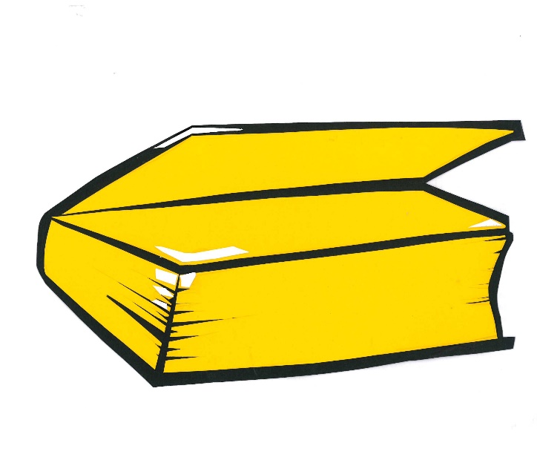
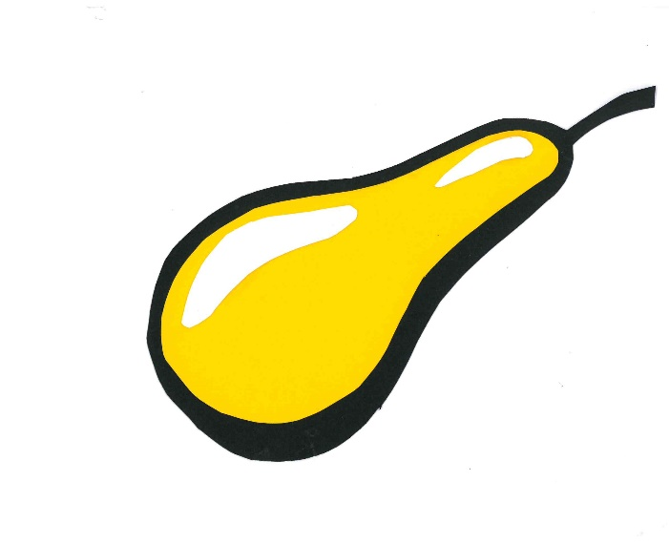
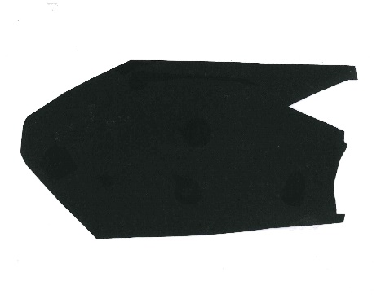
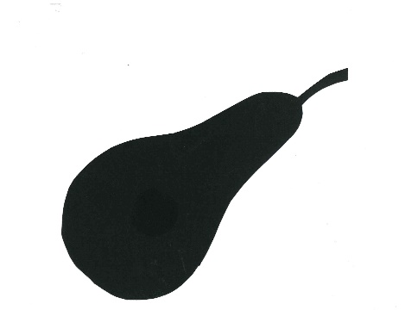
M4
Landesbildungsserver Baden-Württemberg [ CC BY 4.0 ]

Hier bitte Bild einfügen:

Link

Dieses Bild darf aus urheberrechtlichen Gründen nicht gezeigt werden.

Harmen Steenwijck, Vanitas Stilleben mit Totenkopf, Büchern und Obst, Öl auf Leinwand, 58.9 cm x 74 cm, Delft Municipal Museums, 1630

Aufgabe:

Beschreibe, analysiere und interpretiere das vorliegende Werk.

M5

Beschreibung:
- Gattung: Vanitas-Stillleben
- Querformat
- naturrealistische Malweise
- Licht fällt von links oben ein
- dunkle, zu zwei Dritteln mit tannengrünem Tischtuch bedeckte Tischplatte
- darauf verschiedene Gegenstände in Form einer Anhäufung arrangiert
- oben auf dem Haufen thront ein Totenschädel, darunter befinden sich Bücher, ein Obstkorb mit roten, gelben, orangenen Früchten und deren Trieben, ein Federkiel und eine Flöte
- im Hintergrund eine kahle monotone Wand, die nur durch einen Balken im goldenen Schnitt in zwei Hälften geteilt wird

Analyse:
- ausgewogene, ruhige Farbwirkung
- Komplementärkontrast (rote Beeren - tannengrünes Tischtuch)
- abgemischte Farben
- graugrüne Farbpallette
- Gegenstandsfarbe
- Plastizität durch Überschneidungen, konstruierte Perspektive (Tisch), Hell-Dunkel-Modellierung
- pyramidenähnliche Anordnung
- ausgewogene Komposition durch starke Vertikale und Horizontale, sowie schwächere Diagonalen.

Interpretation:
- Mimesis
- Allegorien für Vergänglichkeit:
- Totenschädel = Tod, Obst = Fäulnis, Triebe = kurzweilige Vitalität, Flöte = flüchtige Musik /Vergnügen, Bücher = diesseitig wertvoll, Federkiel = das aufgeschriebene Vergangene
- das Bild wirkt aufgrund der Farbwahl bereits verblichen
- Korb und Bücher wirken, als ob sie gleich hinten vom Tisch fielen

M6

Pop-Art-Stillleben nach Roy Lichtenstein

Aufgabe:

Setzt das niederländische Vanitas-Stillleben von Harmen Steenwijck als Scherenschnitt im Stile Roy Lichtensteins um.
Reduziert dabei das Bild auf gelbe, rote und grüne Flächen. Durch eine schwarze Umrandung heben sich die Flächen voneinander ab, weiße Lichtreflexe lassen die Elemente plastisch erscheinen.

Vorgehensweise:

- Übertragt das Stillleben zunächst maßstabsgetreu mit Bleistift skizzenhaft auf ein großes, schwarzes Tonpapier.
- Ordnet auf diesen Hintergrund, die einzelnen Elemente des Stilllebens an.
- Setzt die einzelnen Elemente aus weißem, schwarzem, gelbem, rotem und grünem Tonpapier mit Klebstoff zusammen.

Kriterien:
- Originalität (Nähe zum Original bei gleichzeitiger Abstraktion)
- Handwerkliche Qualität / Details (Umrisse)
- Plastizität (Licht-Schatten)

Beispiele – Pop-Art-Stillleben

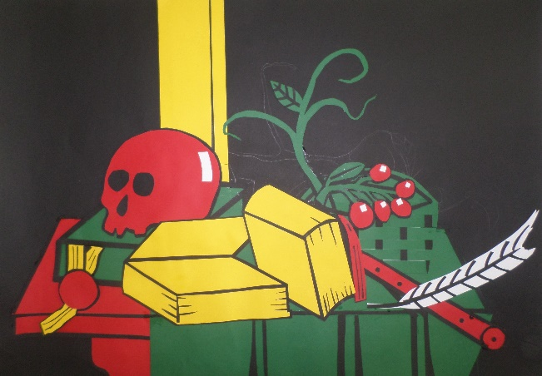
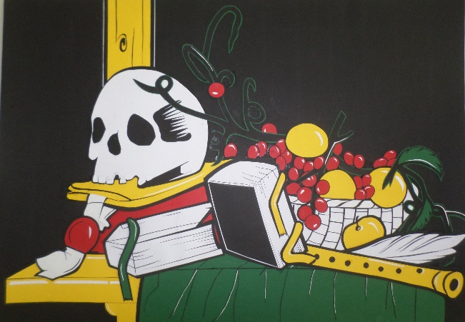

© Alle Rechte vorbehalten, SchülerIn © Alle Rechte vorbehalten, SchülerIn

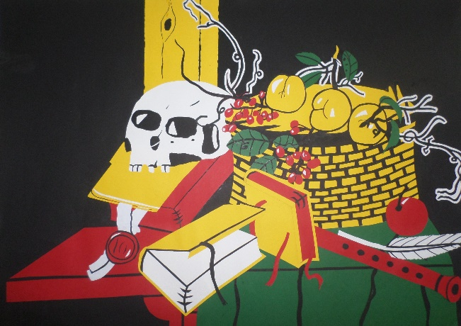
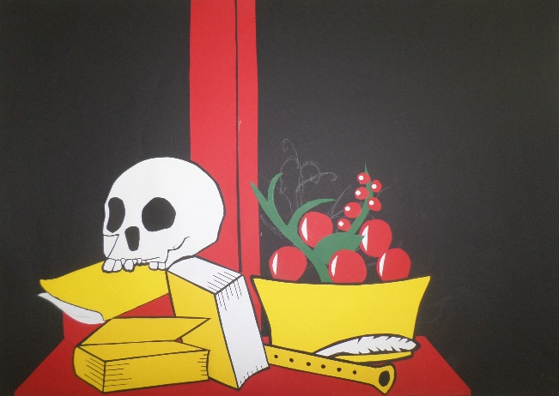

© Alle Rechte vorbehalten, SchülerIn © Alle Rechte vorbehalten, SchülerIn

